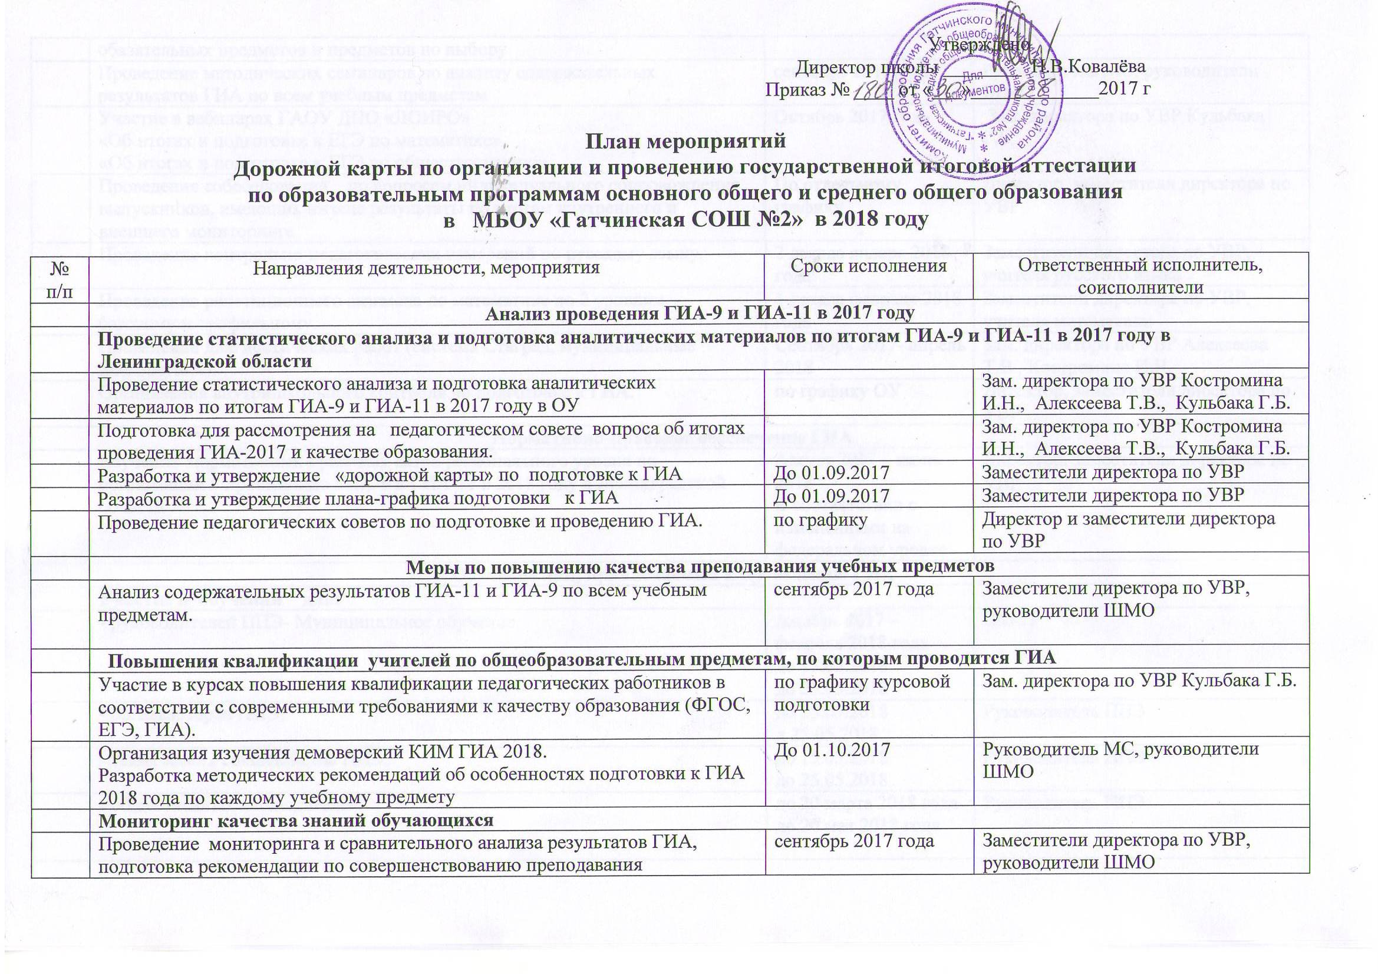

 | Проведение методических семинаров по анализу содержательных результатов ГИА по всем учебным предметам | сентябрь 2017года | Руководитель МС, руководители ШМО
 | Участие в вебинарах ГАОУ ДПО «ЛОИРО»  «Об итогах и подготовке к ЕГЭ по математике»  «Об итогах и подготовке к ЕГЭ по обществознанию» | Октябрь 2017 года | Зам. директора по УВР Кульбака Г.Б.
 | Проведение собеседования по вопросам индивидуального сопровождения выпускников, имеющих низкие результаты по итогам внутреннего и внешнего мониторинга | По отдельному графику | Директор, заместители директора по УВР
 | Проведение контрольно-педагогических измерений по русскому языку. | 2 декада января 2018 года | Заместители директора по УВР, учителя русского языка
 | Проведение репетиционного экзамена по математике по 2 уровням – базовому и профильному. | 1 декада февраля 2018 года | Заместители директора по УВР, учителя математики
 | Проведение диагностических работ (система Стаград, муниципальные диагностики). | Сентябрь 2017- апрель 2018 | Зам. директора по УВР Алексеева Т.В., Костромина И.Н.
 | Организация внутришкольного контроля по подготовке к ГИА. | по графику ОУ | Директор, заместители директора по УВР
Нормативно-правовое обеспечение ГИА
 | Изучение нормативных правовых актов регионального уровня по организации и проведению ГИА-9 и ГИА-11 в 2018 году в Ленинградской области | Август 2017 – июнь 2018  В соответствии с изменениями на федеральном уровне | Директор, заместители директора по УВР
Обучение лиц, привлекаемых к проведению ГИА
 | Участие в обучении для:
 | - руководителей ППЭ- Муниципальное обучение | декабрь 2017 – февраль 2018 года  до 15.03.2018  до 25.05.2018 | ОМСУ
 | - организаторов ППЭ; | до 15.03.2018  д 25.05.2018 | Руководитель ППЭ
 | - технических специалистов ППЭ; | до 15.03.2018  до 25.05.2018 | Руководитель ППЭ
 | - общественных наблюдателей. | до 20 марта 2018 года  до 20 мая 2018 года | Руководитель ППЭ
Организационное сопровождение ГИА-9 и ГИА-11
 | Сбор предварительной информации о планируемом количестве участников ГИА в 2018 году | до 1 декабря 2017 года | Зам. директора по УВР Алексеева Т.В., Костромина И.Н.
 | Формирование списочных составов лиц, привлекаемых к проведению ГИА, утверждение их в соответствии с Порядком и Графиком ФЦТ, внесение данных сведений в РИС: | до 01.03.2018 | Зам. директора по УВР Алексеева Т.В., Костромина И.Н.
 | Организация и проведение итогового сочинения
 | Изучение нормативных документов по проведению ИСИ | до 01.12.2017
 | Прием заявлений на участие в ИСИ | окончание - за 2 недели до дня проведения ИСИ | Зам. директора по УВР Костромина И.Н.
 | Допуск к повторному участию в ИСИ в дополнительные сроки | за 2 недели до дня проведения ИСИ | Зам. директора по УВР Костромина И.Н.
 | Организация ознакомления с направлениями тем ИСИ | до 01.10.2017 | МС школы, руководитель ШМО учителей русского языка и литературы, учителя русского языка
 | Участие в вебинарах КОПО ЛО, ГАОУ ДПО «ЛОИРО» «О подготовке к итоговому сочинению» | октябрь-ноябрь 2017 года | Зам. директора по УВР Кульбака Г.Б.
 | Участие в вебинарах ГАОУ ДПО «ЛОИРО» по обучению экспертов по проверке итогового сочинения | октябрь-ноябрь 2017года | Зам. директора по УВР Кульбака Г.Б.
 | Проведение репетиционного ИСИ | 2 декада ноября 2017 года | Зам. директора по УВР Алексеева Т.В., Костромина И.Н.
 | Внесение информации об участниках ИСИ в РИС | по графику формирования РИС | Отв. за РБД
 | Мониторинг результатов ИСИ, подготовка методических рекомендаций |  | МС школы, руководитель ШМО учителей русского языка и литературы
 | Аккредитация граждан в качестве общественных наблюдателей, организация работы общественных наблюдателей
 | Прием заявлений и формирование списка общественных наблюдателей при проведении ГИА. | по графику формирования РИС | Руководитель ППЭ
 | Организация обучения граждан, аккредитованных в качестве общественных наблюдателей ГИА | до 25.09.2017  По расписанию ГИА 2018 | Руководитель ППЭ
 | Формирование и ведение региональной информационной системы обеспечения проведения ГИА | август 2017 года –
 | Формирование данных об:  обучающихся 9 и 11 классов ;  - Отнесение участника ГИА к категории лиц с ограниченными возможностями здоровья, обучающихся-инвалидов или инвалидов;  - Сведения о работниках ППЭ (руководители, организаторы, ассистенты, члены ГЭК, реквизиты нормативных актов Комитета);  - Сведения о членах предметных комиссий;  - Сведения об общественных наблюдателях. | по графику формирования РИС | Заместители директора по УВР, отв. за РБД
 | Информирование о результатах ГИА.
 | Решения государственной экзаменационной комиссии | 1 сутки со дня утверждения результатов ГИА | Заместители директора по УВР
 | Сведения о поданных участниками ГИА апелляциях о нарушении установленного порядка проведения ГИА и несогласии с выставленными баллами. | В течение суток со дня подачи апелляции | Заместители директора по УВР
 | Результаты рассмотрения апелляции. |  | Заместители директора по УВР
 | Подготовка ППЭ к проведению ГИА |  | Директор
 | Содействие по допуску в ППЭ представителей Ростелекома для совершенствования системы видеонаблюдения в ППЭ | октябрь-декабрь 2017 года | Директор
 | Обучающие семинары для сотрудников ППЭ | март, апрель 2018 года | Руководитель ППЭ
Мероприятия по информационному сопровождению ГИА
 | Организация работы по информированию о процедурах проведения ГИА всех участников ГИА, их родителей (законных представителей)
 | Знакомство с материалами тематических передач по ТВ и радио, публикаций в средствах массовой информации | сентябрь 2017- июль 2018 года | Директор, заместители директора по УВР, классные руководители 9 и 11 классов
 | Организация работы «горячей линии» по вопросам ГИА для выпускников и родителей (законных представителей) | сентябрь 2017 года – июль 2018 года | Заместители директора по УВР
 | Участие в акции «100 баллов для победы» | март 2018 | Заместители директора по УВР
 | Размещение на информационном сайте и информационных стендах материалов по процедуре проведения ГИА | сентябрь 2017- июль 2018 года | Заместители директора по УВР, учителя- предметники
 | Доведение до участников ГИА нормативных документов, инструкционных материалов по проведению ГИА | сентябрь 2017- июль 2018 года | Заместители директора по УВР
 | Обеспечение ознакомления участников ГИА с полученными ими результатами ГИА, в том числе по определенным срокам и порядком ознакомления участников с результатами ГИА по каждому общеобразовательному предмету, обеспечению информирования участников ГИА о решениях государственной экзаменационной комиссии и конфликтной комиссии Ленинградской области по вопросам изменения и (или) отмены результатов ГИА. | март 2018-июнь 2018 года | Заместители директора по УВР
 | Организация работы по информированию о процедурах проведения ГИА всех участников ГИА, их родителей (законных представителей
 | Организация информирования обучающихся по процедуре проведения ГИА о:  - нормативных документах ГИА;  - официальных источниках информации, Интернет-ресурсах по вопросам ГИА и ГВЭ;  - правилах и сроках регистрации на участие в ГИА;  - процедуре проведения ГИА, запретах и санкциях при проведении ГИА, правах и обязанностях участников ГИА;  - обеспечении информационной безопасности при использовании материалов и результатов ГИА;  - правилах и сроках подачи апелляции при проведении ГИА и по результатам ГИА;  - порядке и сроках информирования по результатам ГИА;  - особенностях подготовки выпускников, связанные со спецификой экзаменационной работы, проводимой в форме и по материалам ГИА;  - возможных вариантах заданий различного уровня сложности, отработка навыков их выполнения;  - правилах приема в организации высшего профессионального образования. | сентябрь 2017 года – май 2018 года | Заместители директора по УВР
 | Проведение инструктажей с обучающимися по вопросам:  - процедуре проведения ГИА, запретах и санкциях при проведении ГИА, правах и обязанностях участников ГИА;  - заполнения бланков ГИА;  - подачи и рассмотрения апелляций;  - регистрации на участие в ГИА. | сентябрь 2017 года – май 2018 года | Заместители директора по УВР
 | Подготовка памяток для выпускника, участвующего в ГИА.  Проведение предэкзаменационного инструктажа с подписанием факта ознакомления с Порядком проведения ГИА. | сентябрь 2017 года – май 2018 года | Заместители директора по УВР
 | Психологическое сопровождение выпускников, участвующих в ГИА. | сентябрь 2017 года – май 2018 года | Педагог- психолог, классные руководители
 | Проведение родительских собраний родителей (законных представителей):  - по ознакомлению с нормативными документами по вопросам проведения ГИА  - по ознакомлению с Порядком проведения ГИА и выдачей памятки с получением подписи  согласие на обработку персональных данных обучающихся;  информирование под роспись о порядке проведения ГИА;  ознакомление с Порядком проведения ГИА обучающихся.  - по порядку ознакомления с результатом ГИА и подачи апелляции  - по психологической поддержке обучающихся. | сентябрь-декабрь 2017 года  январь, февраль 2018 года  апрель 2018 года | Директор, заместители директора по УВР

